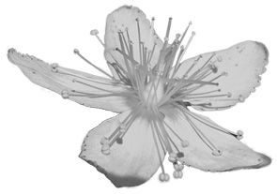
KURZ PÉČE O JIZVY CELOSTNĚ
Praha, neděle 26. 4. 2025

Uvedené údaje budou použity pouze pro registrační účely kurzu a vyplnění diplomu.
Závazná přihláška
vyplňujte prosím do tohoto sloupce :)
Titul, jméno,
příjmení
Datum narození
Město a PSČ, odkud pojedete
Telefon
Email
Kurzovné | 3.400,- Kč
Datum vyplnění přihlášky

Přihlášku si prosím uložte do Vašeho počítače a vyplněnou zašlete mailem na:
info@trezalka.cz nebo údaje z přihlášky napište do mailu.

Více informací o kurzu a způsobu platby kurzovného naleznete na 2. listu tohoto dokumentu.

Odesláním Závazné přihlášky vyjadřujete souhlas se zpracováním Vašich osobních údajů podle Zásad ochrany osobních údajů, uvedených na www.trezalka.cz.

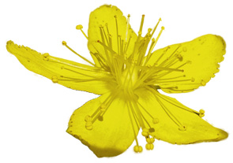
Kurz PÉČE O JIZVY CELOSTNĚ
Praha, neděle 26. 4. 2026

Na kurzu se dozvíte, co mohou ve vašem těle i ve vašich životech způsobovat jizvy. Praktická část výuky probíhá ve dvojicích či trojicích na masážních lehátkách. Pod vedením lektorky budete pečovat navzájem o své jizvy tak, aby byly pružné a nezpůsobovaly problémy.
Naučíte se různé postupy, které podporují jejich hojení, uvolňují okolní tkáně, zlepšují citlivost daného místa, naučíte se mentálně pracovat se specifickými jizvami: na děložním čípku, po císařském řezu a s vnitřními jizvami. Seminář je také zaměřený na energetickou a emoční práci s jizvami.
Informace z kurzu můžete použít pro sebe, své nejbližší nebo pro své klienty, pokud děláte masáže či jiné terapie.
Podrobná skripta jsou v ceně kurzovného.

Lektorka: Pavla Skálová, DiS
fyzioterapeutka, terapeutka energetického čtení. Dívá se na tělo i jizvy celostně. Při výuce čerpá ze svých mnohaletých praktických zkušeností s jizvami. Téma jizev ji fascinuje. Vnímá propojení těla, příběhu, emocí a energie. Stále překládá nové a nové knihy o jizvách, zkouší nové techniky a ty, co fungují předává na kurzech dál.

Místo konání Štěrboholská 1427/55, Praha 10 – Hostivař, přednášková místnost společnosti Atlantis Telecom s.r.o. Na 3. straně tohoto dokumentu je plánek, jak se na místo dostanete. Doporučujeme plánek cesty vytisknout a vzít s sebou na cestu, protože navigace mívá někdy potíže s vyhledáním.
Souřadnice: 50.0639497N, 14.5338544E
Časový program od 9:00 hodin registrace, 9:30- 17:30h výuka (s přestávkou na oběd)
Kurzovné 3.400,- Kč
Platba v hotovosti na místě před začátkem kurzu.
Rezervace místa zasláním vyplněné závazné přihlášky mailem. Po jejím obdržení Vám mailem potvrdíme závaznou rezervaci místa na kurzu.
S sebou vezměte pastelky, propisku, poznámkový blok, pohodlné oblečení, přezůvky, svačinky. V okolí není žádný obchod.
Občerstvení v termoskách bude volně k dispozici lehce zásaditý čaj bez teinu, v době oběda zdarma zeleninová polévka.
Na kurzu si můžete zakoupit kvalitní masážní a kosmetické oleje: třezalkový, měsíčkový, heřmánkový, břízový, mátový nebo diviznový, čaje a džemy z přírodní zahrady u Doks.
Také balzám Saprocan, tinktury M-Chord, staroslovanské píšťaly „koncovky“ a fujary z dílny Miroslava Ešnera, CD s fujarovou hudbou.
